INFORME COMPARATIVO DE FACTURACIÓN
Gendarmería de Chile — CDP Detención Preventiva Puente Alto (Unidad Genchi)
Cuenta Aguas Andinas: 1008941-7 | Medidor: 120715107
Ventana de análisis: ene-2025 a la fecha | Generado: 05-06-2026 14:27

1. Antecedentes
Este informe compara el costo facturado por Aguas Andinas (CLP) con y sin monitoreo WES. La evaluación considera únicamente desde enero de 2025 hasta la última factura disponible.
Se excluye del análisis la factura 8427884 (periodo dic-2024 / feb-2025) y el mes feb-2025, porque los equipos WES estuvieron deshabilitados durante la licitación y ese consumo no representa operación normal.
Retiro definitivo de equipos WES: 28-06-2025. A partir de jul-2025 el recinto quedó sin monitoreo WES.

2. Resumen económico (ene-2025 a la fecha)
Línea base con WES (facturas normales ene–jun 2025):
• 2 facturas | 1261 CLP/m³ | 38.012.795 CLP/periodo
Con monitoreo WES (mar–jun 2025):
• 60.308 m³ | 76.025.590 CLP
Tras retiro del monitoreo WES (jul-2025 a mar-2026):
• 157.891 m³ | 220.788.320 CLP
• Sobrecosto vs línea base WES: 21.747.456 CLP
Totales en ventana (excl. factura feb-2025):
• Pagado a Aguas Andinas: 296.813.910 CLP
• Costo esperado si todo hubiera sido como con WES: 275.066.454 CLP
• Sobrecosto acumulado sin WES: 21.747.456 CLP
(Factura 8427884 excluida: 53.511.690 CLP — no suma en totales.)

3. Promedio mensual y proyección anual — Con WES vs Sin WES
Promedios sobre el desglose mensual prorrateado (4 meses con WES, 9 meses sin WES; sin el último mes en curso). Proyección anual = promedio mensual × 12 meses.
Indicador | Con WES | Sin WES | Variación Sin vs Con
Promedio mensual — m³ | 15145.5 | 15696.2 | +3.6%
Promedio mensual — CLP | 19.122.708 CLP | 21.953.459 CLP | +14.8%
CLP/m³ (prom.) | 1263 | 1399 | +10.8%
Proyección anual — m³ (×12) | 181.747 m³ | 188.354 m³ | +3.6%
Proyección anual — CLP (×12) | 229.472.499 CLP | 263.441.511 CLP | +14.8%

4. Desglose mes a mes
Prorrateo por días del mes. «Esperado» = línea base CLP/m³ con WES (mar–jun 2025). Feb-2025 excluido.
Mes | Estado | Días | m³ | Facturado (CLP) | Esperado (CLP) | Sobrecosto (CLP)
mar-2025 | Con WES | 31 | 16306.0 | 20.297.694 CLP | 20.555.702 CLP | -258.008 CLP
abr-2025 | Con WES | 30 | 15462.1 | 19.338.082 CLP | 19.491.857 CLP | -153.775 CLP
may-2025 | Con WES | 31 | 14663.5 | 18.722.652 CLP | 18.485.120 CLP | 237.532 CLP
jun-2025 | Con WES | 30 | 14150.6 | 18.132.405 CLP | 17.838.573 CLP | 293.832 CLP
jul-2025 | Sin WES | 31 | 14354.6 | 18.828.904 CLP | 18.095.661 CLP | 733.243 CLP
ago-2025 | Sin WES | 31 | 14581.4 | 19.476.583 CLP | 18.381.624 CLP | 1.094.959 CLP
sep-2025 | Sin WES | 30 | 15025.7 | 21.459.914 CLP | 18.941.746 CLP | 2.518.168 CLP
oct-2025 | Sin WES | 31 | 15539.9 | 22.016.482 CLP | 19.589.977 CLP | 2.426.505 CLP
nov-2025 | Sin WES | 30 | 15125.9 | 20.269.195 CLP | 19.068.044 CLP | 1.201.151 CLP
dic-2025 | Sin WES | 31 | 15899.9 | 21.625.109 CLP | 20.043.758 CLP | 1.581.351 CLP
ene-2026 | Sin WES | 31 | 17721.0 | 26.216.958 CLP | 22.339.521 CLP | 3.877.437 CLP
feb-2026 | Sin WES | 28 | 16006.1 | 23.679.833 CLP | 20.177.632 CLP | 3.502.201 CLP
mar-2026 | Sin WES | 31 | 17011.0 | 24.008.155 CLP | 21.444.381 CLP | 2.563.774 CLP
abr-2026 | Sin WES | 27 | 14773.3 | 20.777.652 CLP | 18.623.596 CLP | 2.154.056 CLP
TOTAL |  |  | 216.621 m³ | 294.849.618 CLP | 273.077.192 CLP | 21.772.426 CLP
Gráfico — proyección anual (promedio mensual × 12 meses):
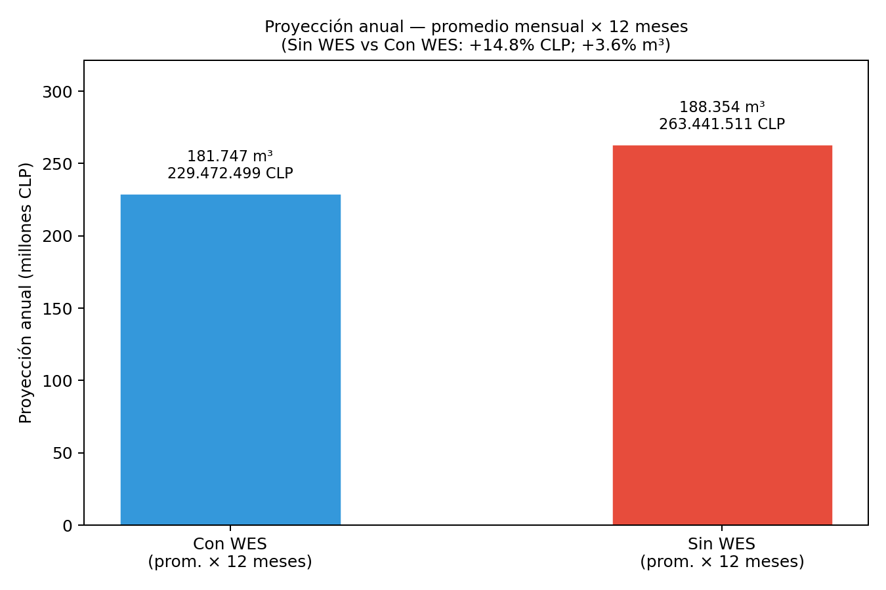
Gráfico — costo mensual prorrateado (CLP; sin el último mes en curso):
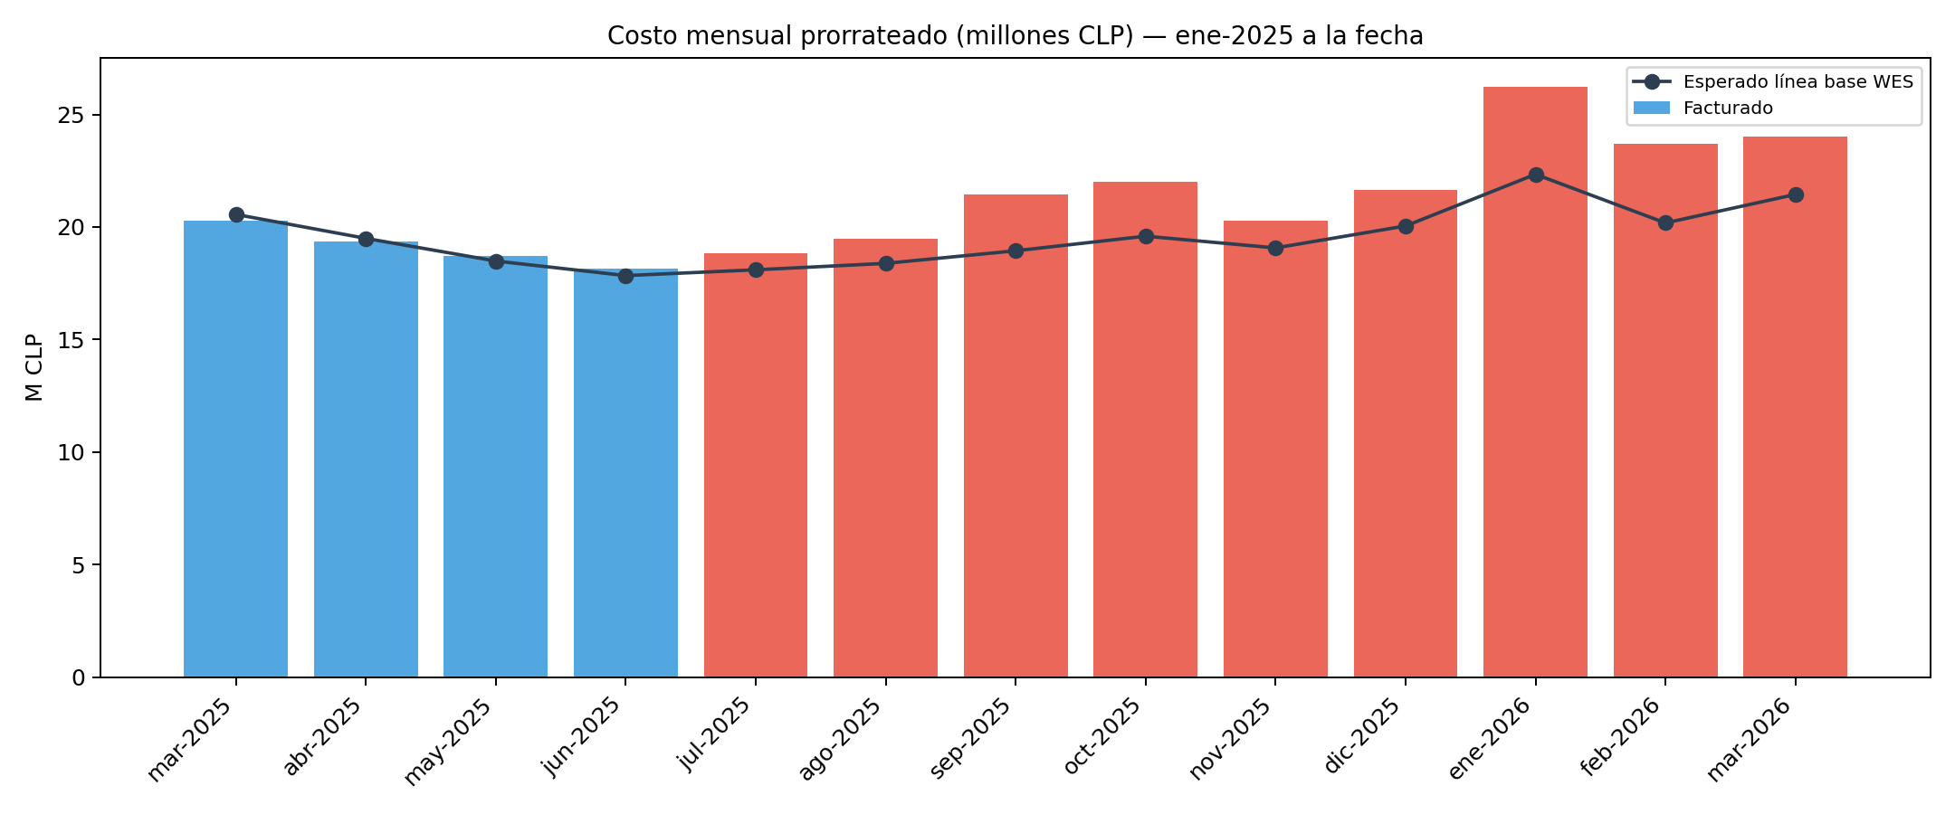

5. Referencia por factura (anexo)
Detalle compacto de las boletas incluidas en la ventana ene-2025 a la fecha.
Factura | Periodo lectura | m³ | Total (CLP) | Estado
8539040 | 26-02-2025 → 25-04-2025 | 30.508 | 37.976.330 CLP | Con monitoreo WES
8654293 | 25-04-2025 → 27-06-2025 | 29.800 | 38.049.260 CLP | Con monitoreo WES
8764179 | 27-06-2025 → 26-08-2025 | 27.783 | 36.443.040 CLP | Sin monitoreo WES
8879697 | 26-08-2025 → 28-10-2025 | 31.554 | 45.065.820 CLP | Sin monitoreo WES
8992578 | 28-10-2025 → 28-12-2025 | 30.756 | 41.214.030 CLP | Sin monitoreo WES
9106090 | 28-12-2025 → 03-03-2026 | 37.157 | 54.971.040 CLP | Sin monitoreo WES
9222423 | 03-03-2026 → 28-04-2026 | 30.641 | 43.094.390 CLP | Sin monitoreo WES

6. Conclusiones
- Con monitoreo WES activo (mar–jun 2025) el recinto facturó 60.308 m³ por 76.025.590 CLP (línea base 1261 CLP/m³).
- La factura 8427884 (53.511.690 CLP) quedó excluida por la deshabilitación de equipos durante la licitación; feb-2025 no entra en totales ni en el desglose mensual.
- Tras el retiro del monitoreo WES (jul-2025 a mar-2026) se facturaron 157.891 m³ por 220.788.320 CLP; el sobrecosto respecto a la línea base WES fue 21.747.456 CLP.
- En la ventana ene-2025 a mar-2026 (sin feb anómalo) el total fue 218.199 m³ por 296.813.910 CLP; al ritmo con WES habría sido 275.066.454 CLP (diferencia 21.747.456 CLP).
- El promedio mensual sin WES (21.953.459 CLP / 15696 m³) supera en +14.8% el costo y en +3.6% el volumen del promedio con WES (19.122.708 CLP / 15146 m³).
- Proyectado a 12 meses: con WES 181.747 m³ por 229.472.499 CLP; sin WES 188.354 m³ por 263.441.511 CLP (diferencia anual 33.969.012 CLP).
Nota: Montos = TOTAL A PAGAR (Aguas Andinas). Ventana ene-2025+. Excluye factura 8427884 y mes feb-2025. Línea base CLP/m³ calculada solo con facturas con WES en esa ventana (mar–jun 2025).

